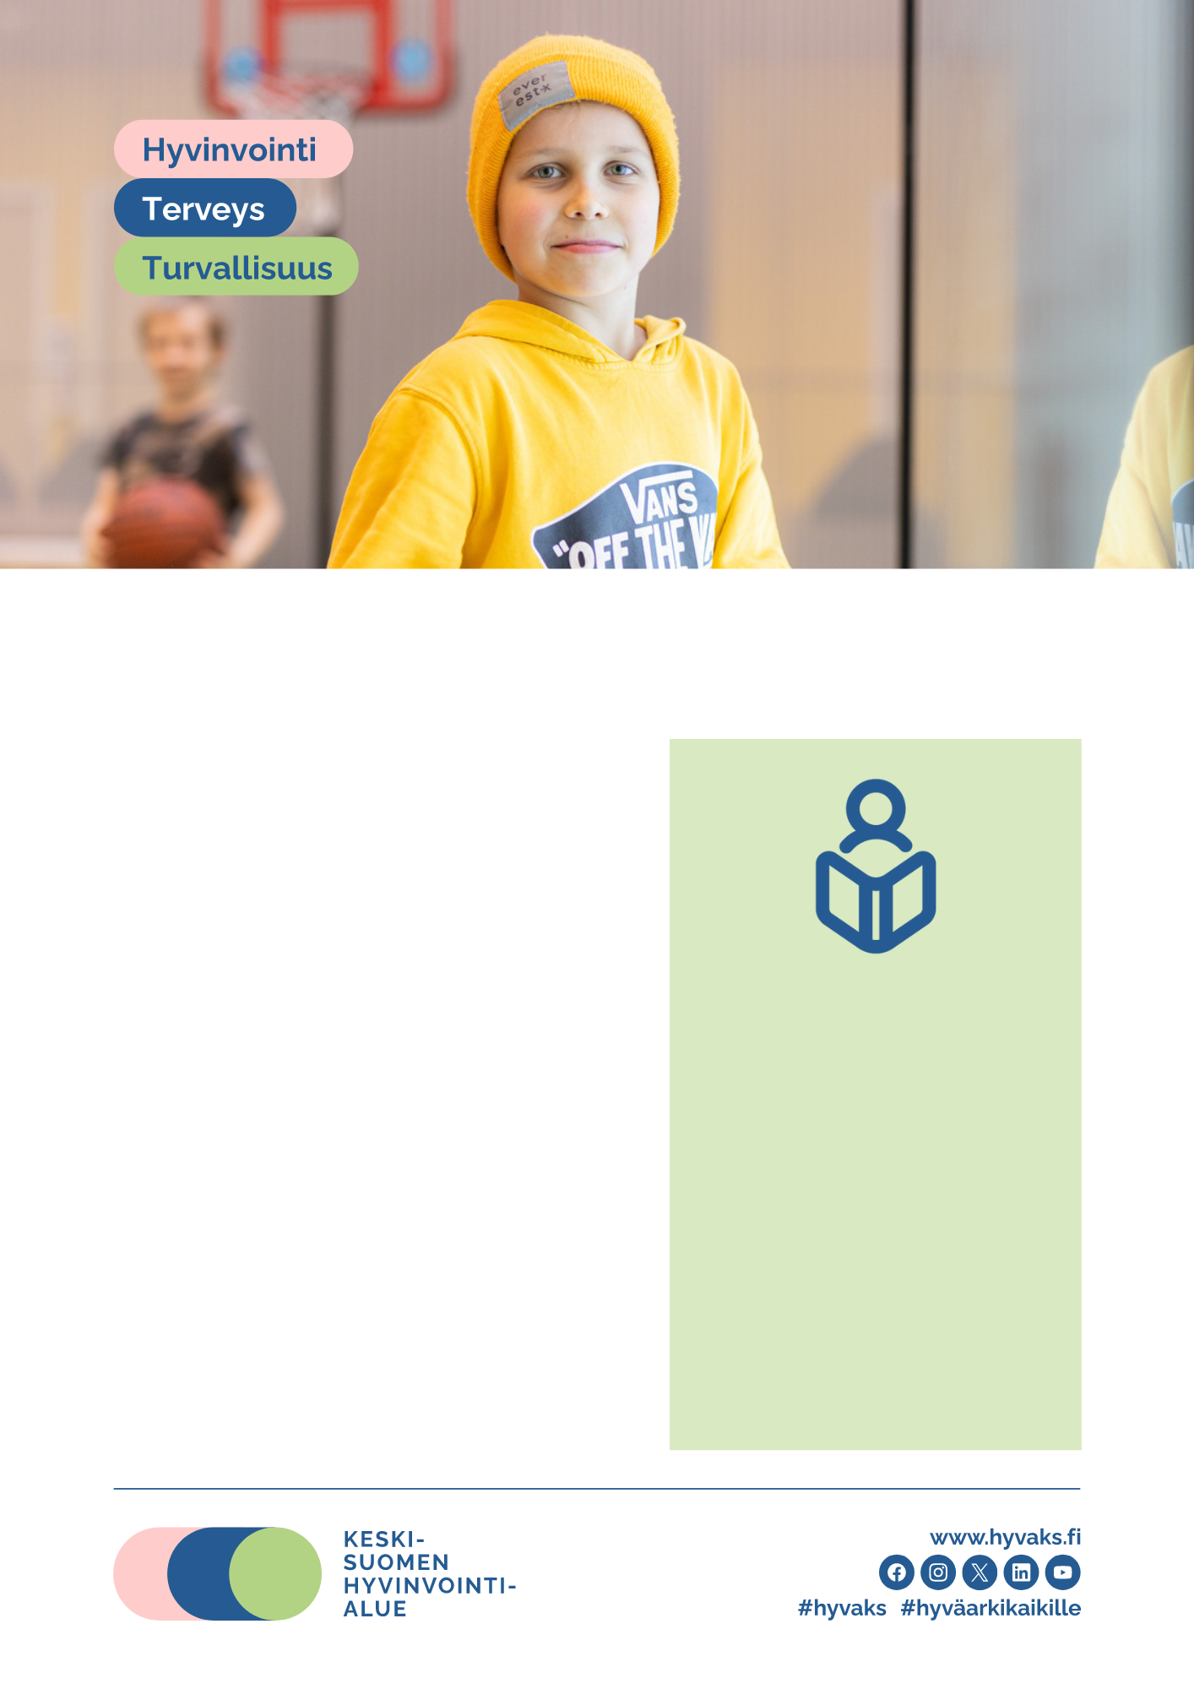
Tule tapaamaan kuraattoria, psykologia tai terveydenhoitajaa ilman ajanvarausta!
Onko sinulla tarve jutella aikuisen kanssa? Mietityttääkö esim:
- oma terveys ja hyvinvointi
- mielen hyvinvointi
- pelaaminen
- uni ja lepo
- ravitsemus
- kaveri- tai kouluasiat

Pääsääntöisesti paikalla on kuraattori Elina, mutta vaihtuvin vuoroin paikalla olisi myös terveydenhoitaja Ninja tai psykologi Roosa.
Avoin vastaanotto 10.9. alkaen koulun neuvotteluhuoneessa 1. krs huone 125, henkilökunnan taukotilan vieressä keskiviikkoisin klo 12-13.

Voit seurata meitä myös somessa
- Instagramissa: Opiskeluhuolto_hyvaks
- Instagramissa: Nuorille_hyvaks
- TikTokissa: Nuortenhyvaks

Yhteystiedot:
Kouluterveydenhoitaja
Ninja Mäkelä p. 046-920 4623
Kuraattori
Elina Korhonen p. 050-434 8919
Psykologi
Roosa Kortelainen p. 040-630 9046

